**Ε Λ Λ Η Ν Ι Κ Η Δ Η Μ Ο Κ Ρ Α Τ Ι Α**

**ΥΠΟΥΡΓΕΙΟ ΠΑΙΔΕΙΑΣ, ΕΡΕΥΝΑΣ**

**ΚΑΙ ΘΡΗΣΚΕΥΜΑΤΩΝ**

**ΠΕΡΙΦΕΡΕΙΑΚΗ Δ/ΝΣΗ Π.& Δ. ΕΚΠ/ΣΗΣ ΚΕΝΤΡ. ΜΑΚΕΔΟΝΙΑΣ**

**Δ/ΝΣΗ Δ/ΘΜΙΑΣ ΕΚΠΑΙΔΕΥΣΗΣ ΣΕΡΡΩΝ**

**ΠΑΛΛΑΤΙΔΕΙΟ ΓΕΝΙΚΟ ΛΥΚΕΙΟ ΣΙΔΗΡΟΚΑΣΤΡΟΥ**

**Ταχ. Δ/νση**: Παλλατίδη 4-6, 62300 Σιδηρόκαστρο Σερρών

**ΠΛΗΡ**. Δημ. Κ.Χατζηπαναγιώτου

**ΤΗΛ** 2323022581, **Τηλεομοιοτυπία**: 2323028150

**Ηλεκτρονικό Ταχυδρομείο**: [mail@lyk-sidir.ser.sch.gr](mailto:mail@lyk-sidir.ser.sch.gr)

**Ηλεκτρονική Δ/νση**: htpp://lyk-sidir.ser.sch.gr

Πληρ. Δημ. Κ. Χατζηπαναγιώτου

ΤΗΛ: 2323025252

ΦΑΞ: 2323028150

Ηλεκτρονικό Ταχυδρομείο: [mail@lyk-sidir.ser.sch.gr](mailto:mail@lyk-sidir.ser.sch.gr)

Ηλεκτρονική Δ/νση: htpp://lyk-sidir.ser.sch.gr



AΠΟΚΑΤΑΣΤΑΣΗ ΣΤΟ ΠΑΛΛΑΤΙΔΕΙΟ ΓΕΛ ΣΙΔΗΡΟΚΑΣΤΡΟΥ. ΕΥΧΑΡΙΣΤΗΡΙΟ

Το Παλλατίδειο ΓΕΛ Σιδηροκάστρου, καλλιεργώντας το πνεύμα του εθελοντισμού και της συλλογικής δράσης προέβη στην άμεση αποκατάσταση της εξωτερικής όψης του κτηρίου (έπειτα από την επαίσχυντη ενέργεια αγνώστων να γράψουν συνθήματα) χάρη στην αγαστή σύμπνοια Δήμου, Συλλόγου Γονέων, Τοπικής Εκκλησίας, Εκπαιδευτικού Προσωπικού και Μαθητών.

Ευχαριστούμε πολύ όλους για τη συνεργασία και τη διάθεση προσφοράς. Η πράξη τους είναι η καλύτερη απάντηση σ’ αυτούς που βεβήλωσαν το χώρο του Σχολείου μας

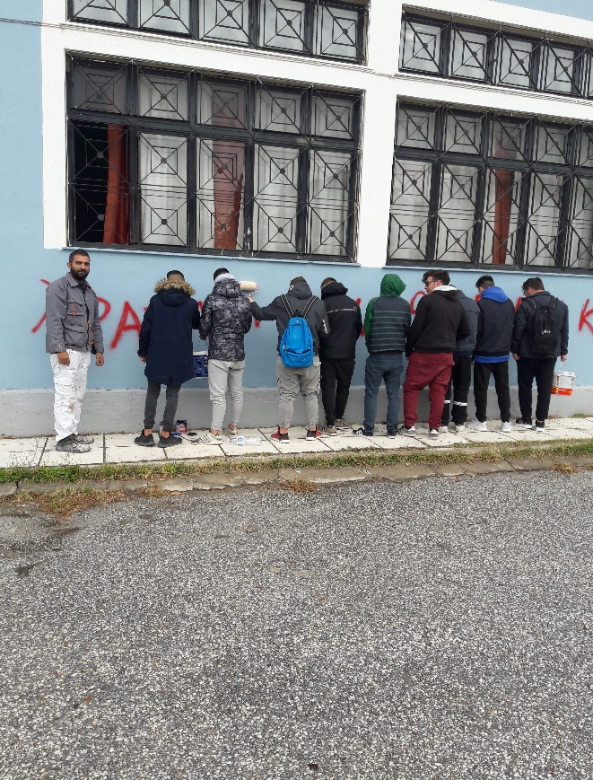

-Ο-

Δ/ντής

Δημήτριος Κ. Χατζηπαναγιώτου, ΠΕ02,Μ.Α., M.Sc